RELATÓRIO DO TESTE
Adição de Titulares e Dependentes – Cenário 2: Preenchimento completo e cancelamento.
Data do teste: 19/11/2025 13:53:54
🔄 Acessando sistema...
✅ Acessando sistema realizada com sucesso.
Screenshot: acessando_sistema

🔄 Realizando login...
✅ Realizando login realizada com sucesso.
Screenshot: realizando_login

🔄 Esperando sistema carregar e ajustando zoom...
🔍 Zoom ajustado para 90%.
✅ Esperando sistema carregar e ajustando zoom realizada com sucesso.
Screenshot: esperando_sistema_carregar_e_ajustando_zoom
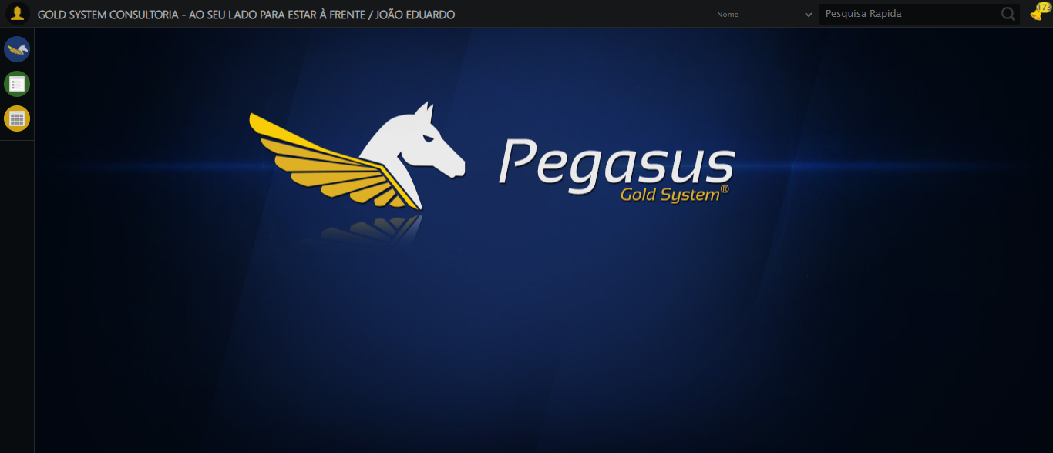
🔄 Abrindo menu Contratos...
✅ Abrindo menu Contratos realizada com sucesso.
Screenshot: abrindo_menu_contratos
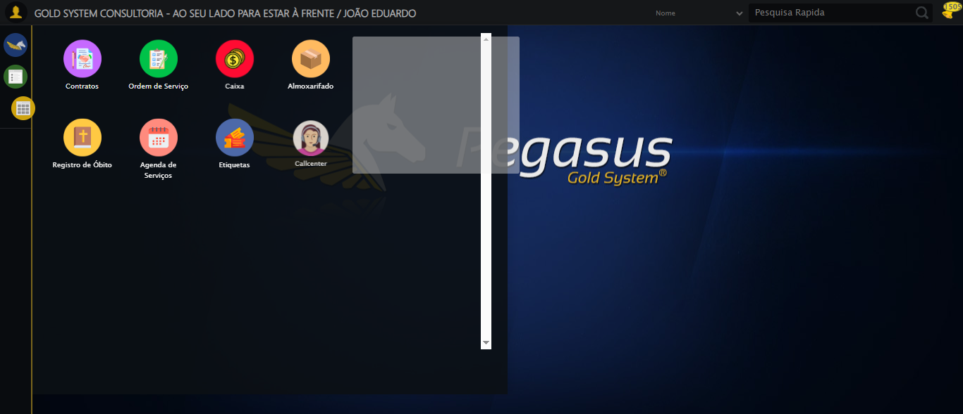
🔄 Clicando em 'Titulares e Dependentes'...
✅ Clicando em 'Titulares e Dependentes' realizada com sucesso.
Screenshot: clicando_em_'titulares_e_dependentes'
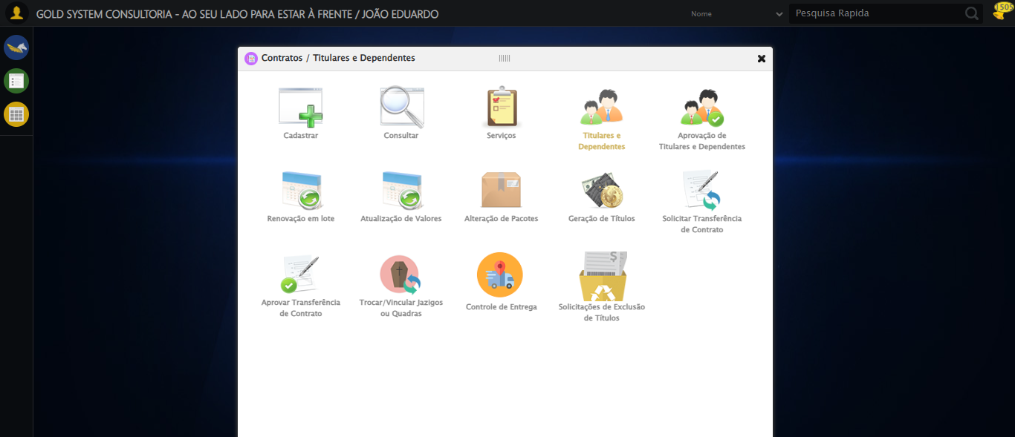
🔄 Preenchendo Número do Contrato...
✏️ Preenchimento forçado: //input[@type='text' and @maxlength='30' and normalize-space(@class)='fc mandatory' and @ref='' and contains(@style,'122px')] = '113201'
✅ Campo preenchido (estratégia 1)
✅ Preenchendo Número do Contrato realizada com sucesso.
Screenshot: preenchendo_número_do_contrato
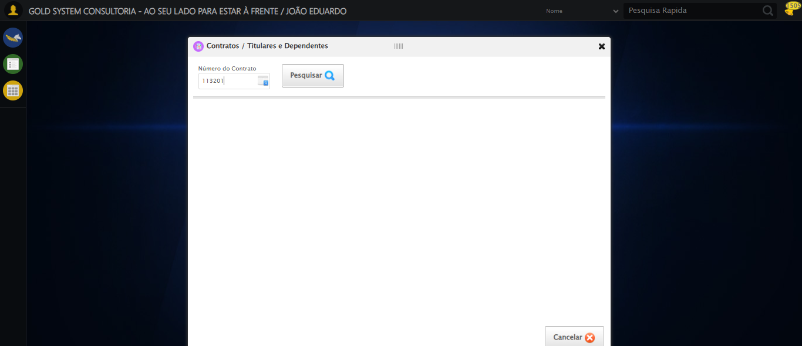
🔄 Clicando em todos os botões 'Pesquisar'...
🔍 Foram encontrados 1 botão(ões) 'Pesquisar' na tela.
🎯 Clicando no botão 'Pesquisar' (índice 1/1)...
🎯 Clique forçado em: (//a[contains(@class,'btModel btGray') and contains(normalize-space(.),'Pesquisar')])[1]
✅ Clique bem-sucedido (estratégia 1)
✅ Clique no botão 'Pesquisar' (índice 1) realizado com sucesso.
🧾 Resumo: 1/1 botões 'Pesquisar' clicados com sucesso.
✅ Clicando em todos os botões 'Pesquisar' realizada com sucesso.
Screenshot: clicando_em_todos_os_botões_'pesquisar'
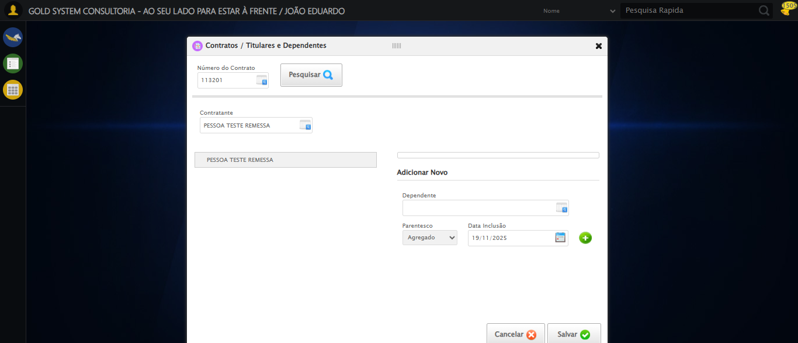
🔄 Listando Dependentes do Contrato...
🎯 Clique forçado em: (//ul[@class='listaTitulares']//li)[1]
✅ Clique bem-sucedido (estratégia 1)
✅ Listando Dependentes do Contrato realizada com sucesso.
Screenshot: listando_dependentes_do_contrato
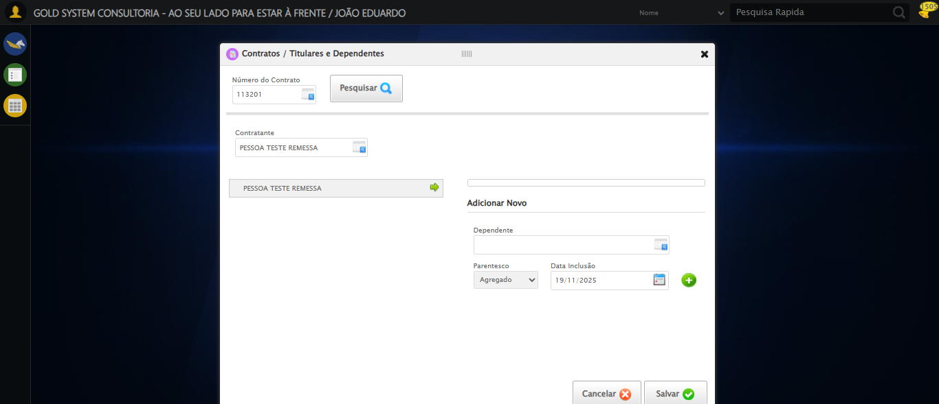
🔄 Prommovendo Dependente para Titular...
🎯 Clique forçado em: (//a[contains(@class,'sp-promoverTitular')])[1]
Erro JavaScript: Message: javascript error: Elemento não encontrado
(Session info: chrome=142.0.7444.163)
Stacktrace:
Symbols not available. Dumping unresolved backt
Tentativa 2/3
Erro JavaScript: Message: javascript error: Elemento não encontrado
(Session info: chrome=142.0.7444.163)
Stacktrace:
Symbols not available. Dumping unresolved backt
Tentativa 3/3
Erro JavaScript: Message: javascript error: Elemento não encontrado
(Session info: chrome=142.0.7444.163)
Stacktrace:
Symbols not available. Dumping unresolved backt
Usando valor fallback: False
Tentativa 1.2...
Erro JavaScript: Message: javascript error: Elemento não encontrado
(Session info: chrome=142.0.7444.163)
Stacktrace:
Symbols not available. Dumping unresolved backt
Tentativa 2/3
Erro JavaScript: Message: javascript error: Elemento não encontrado
(Session info: chrome=142.0.7444.163)
Stacktrace:
Symbols not available. Dumping unresolved backt
Tentativa 3/3
Erro JavaScript: Message: javascript error: Elemento não encontrado
(Session info: chrome=142.0.7444.163)
Stacktrace:
Symbols not available. Dumping unresolved backt
Usando valor fallback: False
Tentativa 1.3...
Erro JavaScript: Message: javascript error: Elemento não encontrado
(Session info: chrome=142.0.7444.163)
Stacktrace:
Symbols not available. Dumping unresolved backt
Tentativa 2/3
Erro JavaScript: Message: javascript error: Elemento não encontrado
(Session info: chrome=142.0.7444.163)
Stacktrace:
Symbols not available. Dumping unresolved backt
Tentativa 3/3
Erro JavaScript: Message: javascript error: Elemento não encontrado
(Session info: chrome=142.0.7444.163)
Stacktrace:
Symbols not available. Dumping unresolved backt
Usando valor fallback: False
Tentativa 1.4...
Erro JavaScript: Message: javascript error: Elemento não encontrado
(Session info: chrome=142.0.7444.163)
Stacktrace:
Symbols not available. Dumping unresolved backt
Tentativa 2/3
Erro JavaScript: Message: javascript error: Elemento não encontrado
(Session info: chrome=142.0.7444.163)
Stacktrace:
Symbols not available. Dumping unresolved backt
Tentativa 3/3
Erro JavaScript: Message: javascript error: Elemento não encontrado
(Session info: chrome=142.0.7444.163)
Stacktrace:
Symbols not available. Dumping unresolved backt
Usando valor fallback: False
Tentativa 1.5...
Erro JavaScript: Message: javascript error: Elemento não encontrado
(Session info: chrome=142.0.7444.163)
Stacktrace:
Symbols not available. Dumping unresolved backt
Tentativa 2/3
Erro JavaScript: Message: javascript error: Elemento não encontrado
(Session info: chrome=142.0.7444.163)
Stacktrace:
Symbols not available. Dumping unresolved backt
Tentativa 3/3
Erro JavaScript: Message: javascript error: Elemento não encontrado
(Session info: chrome=142.0.7444.163)
Stacktrace:
Symbols not available. Dumping unresolved backt
Usando valor fallback: False
Tentativa 2.1...
Erro JavaScript: Message: javascript error: Elemento não encontrado
(Session info: chrome=142.0.7444.163)
Stacktrace:
Symbols not available. Dumping unresolved backt
Tentativa 2/3
Erro JavaScript: Message: javascript error: Elemento não encontrado
(Session info: chrome=142.0.7444.163)
Stacktrace:
Symbols not available. Dumping unresolved backt
Tentativa 3/3
Erro JavaScript: Message: javascript error: Elemento não encontrado
(Session info: chrome=142.0.7444.163)
Stacktrace:
Symbols not available. Dumping unresolved backt
Usando valor fallback: False
Tentativa 2.2...
Erro JavaScript: Message: javascript error: Elemento não encontrado
(Session info: chrome=142.0.7444.163)
Stacktrace:
Symbols not available. Dumping unresolved backt
Tentativa 2/3
Erro JavaScript: Message: javascript error: Elemento não encontrado
(Session info: chrome=142.0.7444.163)
Stacktrace:
Symbols not available. Dumping unresolved backt
Tentativa 3/3
Erro JavaScript: Message: javascript error: Elemento não encontrado
(Session info: chrome=142.0.7444.163)
Stacktrace:
Symbols not available. Dumping unresolved backt
Usando valor fallback: False
Tentativa 2.3...
Erro JavaScript: Message: javascript error: Elemento não encontrado
(Session info: chrome=142.0.7444.163)
Stacktrace:
Symbols not available. Dumping unresolved backt
Tentativa 2/3
Erro JavaScript: Message: javascript error: Elemento não encontrado
(Session info: chrome=142.0.7444.163)
Stacktrace:
Symbols not available. Dumping unresolved backt
Tentativa 3/3
Erro JavaScript: Message: javascript error: Elemento não encontrado
(Session info: chrome=142.0.7444.163)
Stacktrace:
Symbols not available. Dumping unresolved backt
Usando valor fallback: False
Tentativa 2.4...
Erro JavaScript: Message: javascript error: Elemento não encontrado
(Session info: chrome=142.0.7444.163)
Stacktrace:
Symbols not available. Dumping unresolved backt
Tentativa 2/3
Erro JavaScript: Message: javascript error: Elemento não encontrado
(Session info: chrome=142.0.7444.163)
Stacktrace:
Symbols not available. Dumping unresolved backt
Tentativa 3/3
Erro JavaScript: Message: javascript error: Elemento não encontrado
(Session info: chrome=142.0.7444.163)
Stacktrace:
Symbols not available. Dumping unresolved backt
Usando valor fallback: False
Tentativa 2.5...
Erro JavaScript: Message: javascript error: Elemento não encontrado
(Session info: chrome=142.0.7444.163)
Stacktrace:
Symbols not available. Dumping unresolved backt
Tentativa 2/3
Erro JavaScript: Message: javascript error: Elemento não encontrado
(Session info: chrome=142.0.7444.163)
Stacktrace:
Symbols not available. Dumping unresolved backt
Tentativa 3/3
Erro JavaScript: Message: javascript error: Elemento não encontrado
(Session info: chrome=142.0.7444.163)
Stacktrace:
Symbols not available. Dumping unresolved backt
Usando valor fallback: False
Tentativa 3.1...
Erro JavaScript: Message: javascript error: Elemento não encontrado
(Session info: chrome=142.0.7444.163)
Stacktrace:
Symbols not available. Dumping unresolved backt
Tentativa 2/3
Erro JavaScript: Message: javascript error: Elemento não encontrado
(Session info: chrome=142.0.7444.163)
Stacktrace:
Symbols not available. Dumping unresolved backt
Tentativa 3/3
Erro JavaScript: Message: javascript error: Elemento não encontrado
(Session info: chrome=142.0.7444.163)
Stacktrace:
Symbols not available. Dumping unresolved backt
Usando valor fallback: False
Tentativa 3.2...
Erro JavaScript: Message: javascript error: Elemento não encontrado
(Session info: chrome=142.0.7444.163)
Stacktrace:
Symbols not available. Dumping unresolved backt
Tentativa 2/3
Erro JavaScript: Message: javascript error: Elemento não encontrado
(Session info: chrome=142.0.7444.163)
Stacktrace:
Symbols not available. Dumping unresolved backt
Tentativa 3/3
Erro JavaScript: Message: javascript error: Elemento não encontrado
(Session info: chrome=142.0.7444.163)
Stacktrace:
Symbols not available. Dumping unresolved backt
Usando valor fallback: False
Tentativa 3.3...
Erro JavaScript: Message: javascript error: Elemento não encontrado
(Session info: chrome=142.0.7444.163)
Stacktrace:
Symbols not available. Dumping unresolved backt
Tentativa 2/3
Erro JavaScript: Message: javascript error: Elemento não encontrado
(Session info: chrome=142.0.7444.163)
Stacktrace:
Symbols not available. Dumping unresolved backt
Tentativa 3/3
Erro JavaScript: Message: javascript error: Elemento não encontrado
(Session info: chrome=142.0.7444.163)
Stacktrace:
Symbols not available. Dumping unresolved backt
Usando valor fallback: False
Tentativa 3.4...
Erro JavaScript: Message: javascript error: Elemento não encontrado
(Session info: chrome=142.0.7444.163)
Stacktrace:
Symbols not available. Dumping unresolved backt
Tentativa 2/3
Erro JavaScript: Message: javascript error: Elemento não encontrado
(Session info: chrome=142.0.7444.163)
Stacktrace:
Symbols not available. Dumping unresolved backt
Tentativa 3/3
Erro JavaScript: Message: javascript error: Elemento não encontrado
(Session info: chrome=142.0.7444.163)
Stacktrace:
Symbols not available. Dumping unresolved backt
Usando valor fallback: False
Tentativa 3.5...
Erro JavaScript: Message: javascript error: Elemento não encontrado
(Session info: chrome=142.0.7444.163)
Stacktrace:
Symbols not available. Dumping unresolved backt
Tentativa 2/3
Erro JavaScript: Message: javascript error: Elemento não encontrado
(Session info: chrome=142.0.7444.163)
Stacktrace:
Symbols not available. Dumping unresolved backt
Tentativa 3/3
Erro JavaScript: Message: javascript error: Elemento não encontrado
(Session info: chrome=142.0.7444.163)
Stacktrace:
Symbols not available. Dumping unresolved backt
Usando valor fallback: False
Tentativa 4.1...
Erro JavaScript: Message: javascript error: Elemento não encontrado
(Session info: chrome=142.0.7444.163)
Stacktrace:
Symbols not available. Dumping unresolved backt
Tentativa 2/3
Erro JavaScript: Message: javascript error: Elemento não encontrado
(Session info: chrome=142.0.7444.163)
Stacktrace:
Symbols not available. Dumping unresolved backt
Tentativa 3/3
Erro WebDriver: Message: invalid session id: session deleted as the browser has closed the connection
from disconnected: not connected to DevTools
(Session info: ch
Usando valor fallback: False
Tentativa 4.2...
Estratégia 2 falhou: Message: invalid session id; For documentation on this error, please visit: http
Tentativa 4.3...
Estratégia 3 falhou: Message: invalid session id; For documentation on this error, please visit: http
Tentativa 4.4...
Estratégia 4 falhou: Message: invalid session id; For documentation on this error, please visit: http
Tentativa 4.5...
Estratégia 5 falhou: Message: invalid session id; For documentation on this error, please visit: http
Tentativa 5.1...
Estratégia 1 falhou: Message: invalid session id; For documentation on this error, please visit: http
Tentativa 5.2...
Estratégia 2 falhou: Message: invalid session id; For documentation on this error, please visit: http
Tentativa 5.3...
Estratégia 3 falhou: Message: invalid session id; For documentation on this error, please visit: http
Tentativa 5.4...
Estratégia 4 falhou: Message: invalid session id; For documentation on this error, please visit: http
Tentativa 5.5...
Estratégia 5 falhou: Message: invalid session id; For documentation on this error, please visit: http
❌ Erro ao prommovendo dependente para titular: Falha ao clicar após 5 tentativas: (//a[contains(@class,'sp-promoverTitular')])[1]
❌ ERRO FATAL: Message: invalid session id; For documentation on this error, please visit: https://www.selenium.dev/documentation/webdriver/troubleshooting/errors#invalidsessionidexception
Stacktrace:
Symbols not available. Dumping unresolved backtrace:
0x514103
0x514144
0x31e56b
0x35ce58
0x38c7c6
0x388030
0x387563
0x2ee4dd
0x2eea6e
0x2eef3d
0x7857b4
0x78098a
0x53c392
0x52c4c8
0x53324d
0x2ee193
0x2ed848
0x8db0cf
0x764afcc9
0x77de82ae
0x77de827e
✅ Teste concluído com sucesso.

